Teorema de la altura:
Sea ABC un triángulo rectángulo en A, cada cateto es media proporcional entre la hipotenusa y su proyección sobre la hipotenusa.
La altura es media proporcional entre las proyecciones de los catetos sobre la hipotenusa.
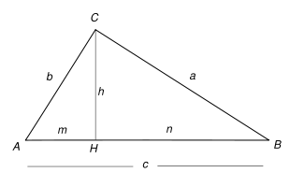
Se tiene que: $\frac{h}{m}=\frac{n}{h}$
, luego, $h^{2}=m · n$

Ejemplo:
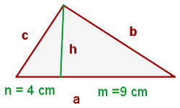
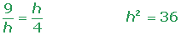

Teorema del cateto:
En un triángulo rectángulo, cada uno de los catetos es media proporcional entre la hipotenusa y su proyección sobre ella.
Por lo tanto, dada la siguiente figura:
Se tiene que:

Ejemplo:
